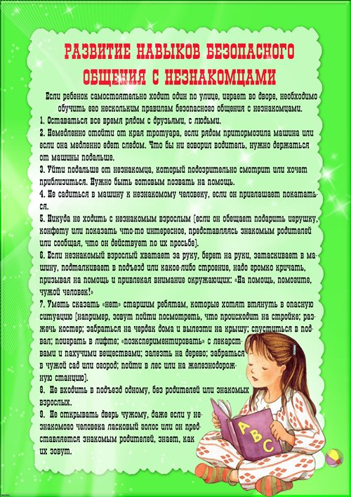

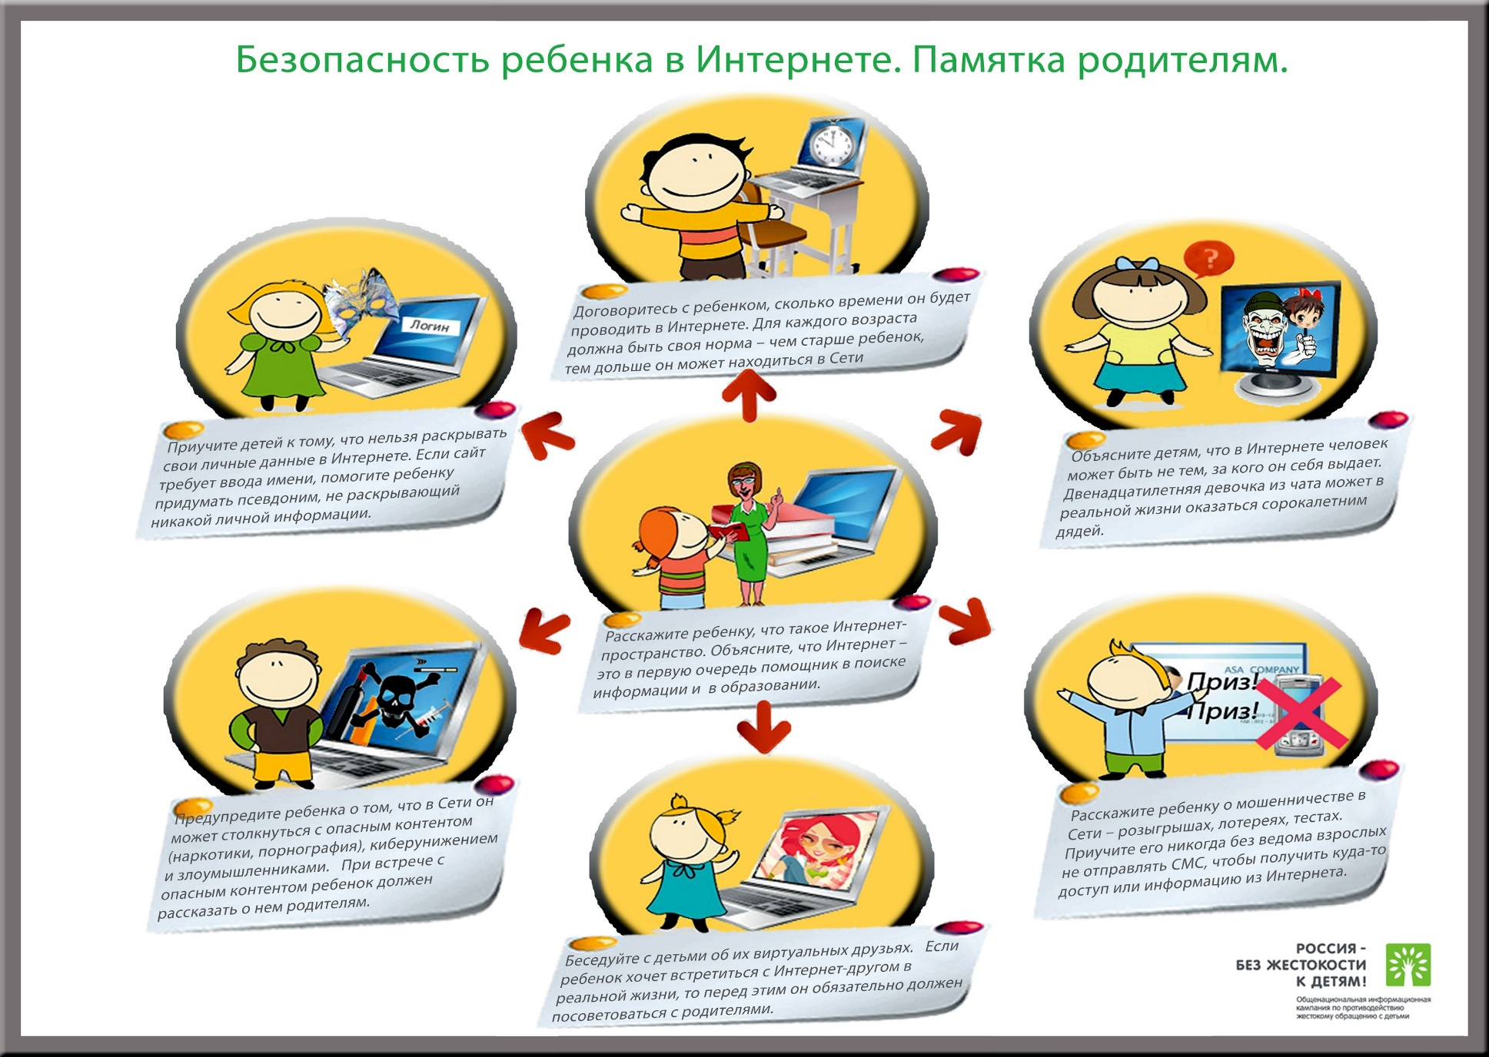**Профилактические материалы**

**На уловки мошенников и вербовщиков попадаются не только подростки!**

Правоохранители отмечают тенденцию: всё больше взрослых людей и пенсионеров оказываются вовлечёнными в преступные схемы «телефонных мошенников» и даже в террористическую деятельность. Злоумышленники умело воздействуют на психику пожилых людей. О примерах такого рода, мере ответственности и том, как не стать невольным соучастником преступлений – смотрите ниже в видео.

[Уловки мошенников и вербовщиков!](https://atk.nso.ru/sites/atk.nso.ru/wodby_files/files/page_141/anti.mp4)

**Вербовщики: как они манипулируют детьми**

Методов вербовки со стороны преступников с каждым днём становится все больше. Наиболее коварные злоумышленники используют для манипуляций эмоции детей.

Посмотрите видео ниже, чтобы узнать о мерах защиты от опасных ловушек вербовщиков

[Как манипулируют детьми!](https://atk.nso.ru/sites/atk.nso.ru/wodby_files/files/page_141/atk.mp4)

**"Как распознать общение".**

Злоумышленники могут использовать самые коварные и изощренные приемы, чтобы завлечь детей в свои "сети". Один из таких способов — вербовка в компьютерных играх.

***Как распознать, что ребенок общается с киберпреступниками, и как избежать опасностей — рассказываем в карточках ниже (по ссылке)***

[Как распознать общение.](https://atk.nso.ru/sites/atk.nso.ru/wodby_files/files/page_141/dokument_microsoft_word_2.pdf)

**Родителям на заметку!**

В современном мире  дети сталкиваются с множеством угроз, о которых родители, возможно, даже не догадываются. Злоумышленники могут использовать массу уловок, чтобы завести доверительные отношения с подростками и склонить их к совершению преступлений. Важно быть внимательными к тому, что происходит в жизни детей и с кем они общаются в сети.

Смотрите на видео "Родителям на заметку!" ниже, чтобы узнать, как выявить тревожные сигналы, которые могут свидетельствовать о том, что с ребенком общаются злоумышленники.

[Родителям на заметку!](http://atk.nso.ru/sites/atk.nso.ru/wodby_files/files/page_141/roditelyam_na_zametku.mp4)

**Как действует вербовщик террористических организаций?**

Террористическая деятельность становится ещё более опасной угрозой при вовлечении в неё большого числа людей. Цель вербовщика террористической организации как раз заключается в том, чтобы вовлечь граждан, в том числе детей, в противоправную деятельность.  
Сохраняйте критическое мышление и будьте бдительны!  
О том, как происходит вербовка – в карточках.

[Вербовка.](https://atk.nso.ru/sites/atk.nso.ru/wodby_files/files/page_141/kak_proishodit_verbovka.pdf)